COLÉGIO NOSSA SENHORA DE SION

Curitiba, _______ de __________________________________ de 2024.

Nome: ___________________________________________________________________ 7º ano __ AF.

REVISÃO TRIMESTRAL - Professora Fabiana Marques

Leia esta tira, de Jim Davis:

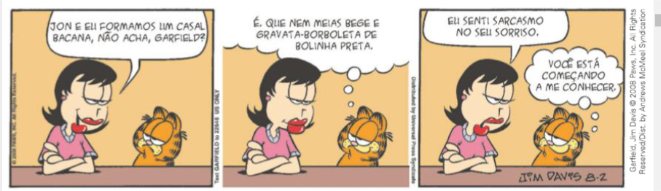

**1. Observe esta oração do 1º quadrinho da tira:**

“Jon e eu formamos um casal bacana”

a) Qual é o sujeito dessa oração? ____________________

b) Quais são seus núcleos? ____________________________

c) Que conhecimentos prévios você utilizou para identificar o sujeito? ______________________________________________________________________________________________________________________________________________________________________________**2. No 1º quadrinho, a moça faz um comentário sobre seu namoro com Jon e pede a opinião do gato, dizendo: “não acha, Garfield?”. Nessa oração, o sujeito não aparece, mas pode ser facilmente identificado. Qual é ele?**

_______________________________________________________________________________________

**3. Qual é o sujeito da oração correspondente à fala da namorada de Jon no 3º quadrinho? E o núcleo desse sujeito?**  
**_______________________________________________________________________________________**

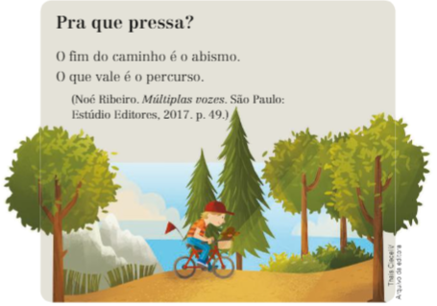**Leia o poema *Pra que pressa?* e responda à questão 4.**  
  
**4. O verso “O fim do caminho é o abismo”, do poema “Pra que pressa?”, apresenta linguagem figurada, uma vez que, nele, há palavras cujo sentido vai além do sentido comum. Que figura de linguagem foi utilizada nesse poema? Explique sua resposta.**  
  
**_____________________________________________________________________________________________________________________________________________________________________________________________________________________________________________________________________**

**5. Releia abaixo um dos poemas estudados no 2º trimestre**.  
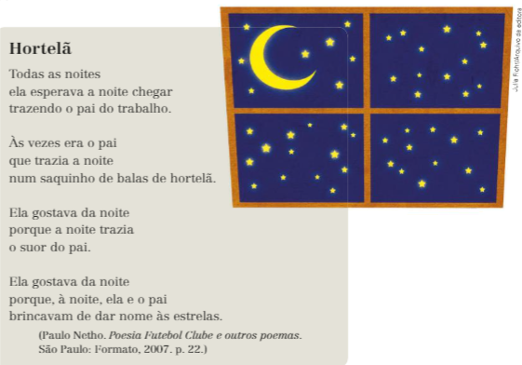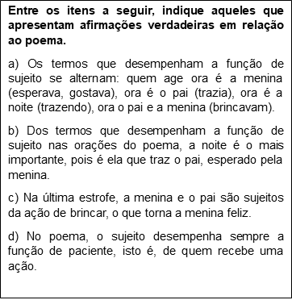

**Leia uma estrofe do poema “O idioma das árvores”, de Manoel de Barros.**  
  
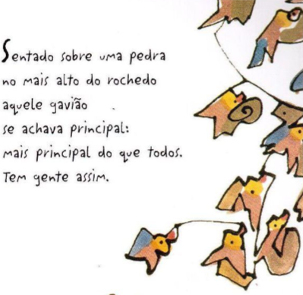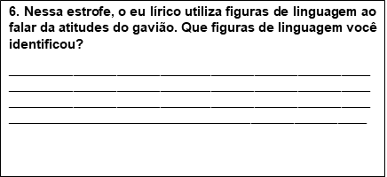  
  
  
**7. O que podemos deduzir a respeito da opinião do eu lírico sobre algumas pessoas?**

**_____________________________________________________________________________________________________________________________________________________________________________________________________________________________________________________________________**

**Leia a tira a seguir, de Fernando Gonsales, e responda às questões 8 e 9.**



**8. No segundo quadrinho da tira, um dos meninos diz: “Ela diz que é um cachecol!”. O sujeito da forma verbal “é” está subentendido, ou seja, está implícito. Que pronome demonstrativo poderia ser o sujeito dessa oração?**

**9. Observe as orações:**

**1)** “A vovó ficou louca?” / **2)** “Isso é um cachecol!”

**a) Identifique o sujeito e o predicado de cada uma.**

1S: A vovó 1P: ficou louca

2S: Isso 2P: é um cachecol

**Considere o seguinte poema de Elias José para responder às questões de 10 a 13.**

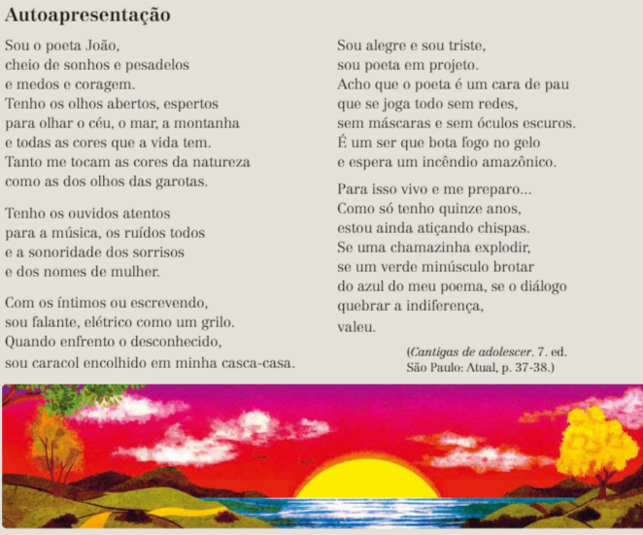

**10. No poema, intitulado “Autoapresentação”, o eu lírico apresenta a si próprio. Como ele**

**se apresenta? ________________________________________________________________**

**11. Os poetas geralmente são pessoas com sensibilidade aguçada, capazes de notar em algumas coisas a beleza que outros não notam. Com base na 2ª e na 3ª estrofe, responda: Diante de que coisas a sensibilidade do poeta João se manifesta?**

**_____________________________________________________________________________________________________________________________________________________________________________________________________________________________________________________________________**

**Observe estes versos:**

*“Sou alegre e sou triste” “sou poeta em projeto”*

**12) De que tipo é o sujeito dessas orações?**

**__________________________________________________________________________________**

**13) Considerando o título do poema e a intenção principal do eu lírico, explique por que há nele tantas orações com esse tipo de predicado.**

**_____________________________________________________________________________________________________________________________________________________________________________________________________________________________________________________________________**

**14) Imagine que você está em um universo mágico cheio de criaturas fantásticas e aventuras emocionantes. Cada frase descreve algo que acontece nesse mundo encantado. Identifique o tipo de sujeito em cada frase e explique por que você fez essa escolha.**

1. ***Os dragões voam majestosos sobre as montanhas de cristal.***
2. Na festa dos elfos, todos os convidados dançam ao som da música encantada.
3. No meio da floresta, surgem árvores que conversam entre si.
4. Durante o eclipse, a lua revela um mistério há muito escondido.
5. Vamos explorar a caverna mágica amanhã à noite.
6. As fadas e os unicórnios vivem em harmonia no reino das estrelas.
7. A bruxa lançou um feitiço e fez desaparecer os objetos perdidos.
8. Dizem que o feiticeiro está procurando uma nova poção mágica.
9. Não se deve entrar no lago das sereias sem permissão.
10. Enquanto você prepara o caldeirão, eu vou buscar os ingredientes mágicos.

|  |  |
| --- | --- |
| TIPO DE SUJEITO | EXPLICAÇÃO |
| A***Simples*** | ***O sujeito é "Os dragões", que é um núcleo único e claro da ação descrita.*** |
| B |  |
| C |  |
| D |  |
| E |  |
| F |  |
| G |  |
| H |  |
| I |  |
| J |  |

Divirta-se com o exercício e deixe a imaginação fluir enquanto pratica a identificação dos sujeitos! Se precisar de ajuda ou tiver dúvidas sobre a revisão, anote abaixo para discutirmos em sala.